**Formation**

**Dynamics 365 Business Central**

Liaison des applications Microsoft: Business Central, Power BI et Outlook

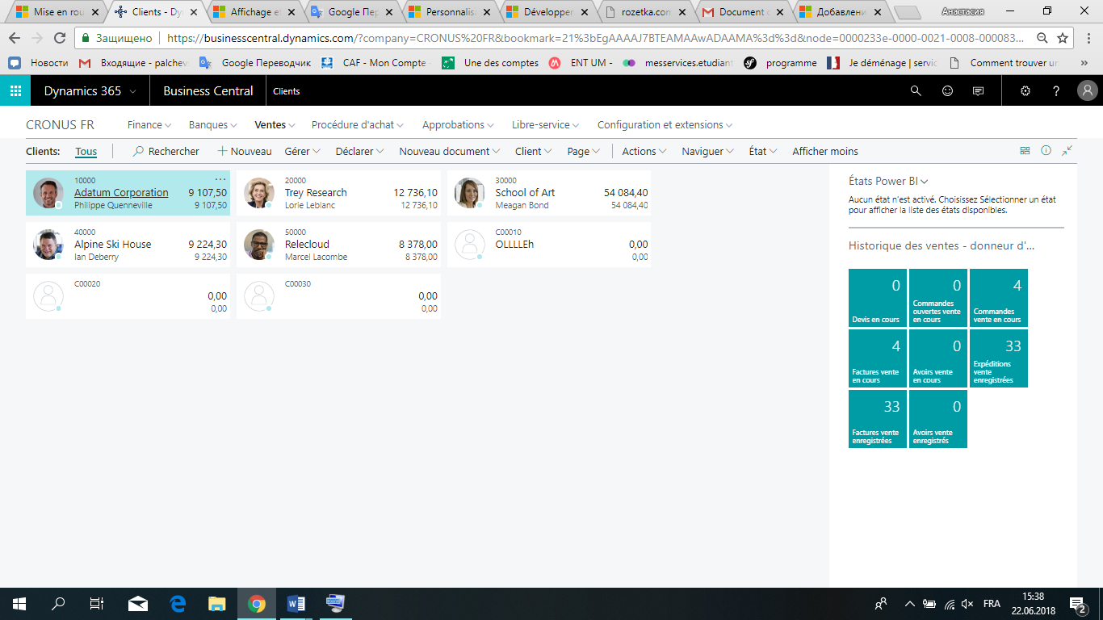

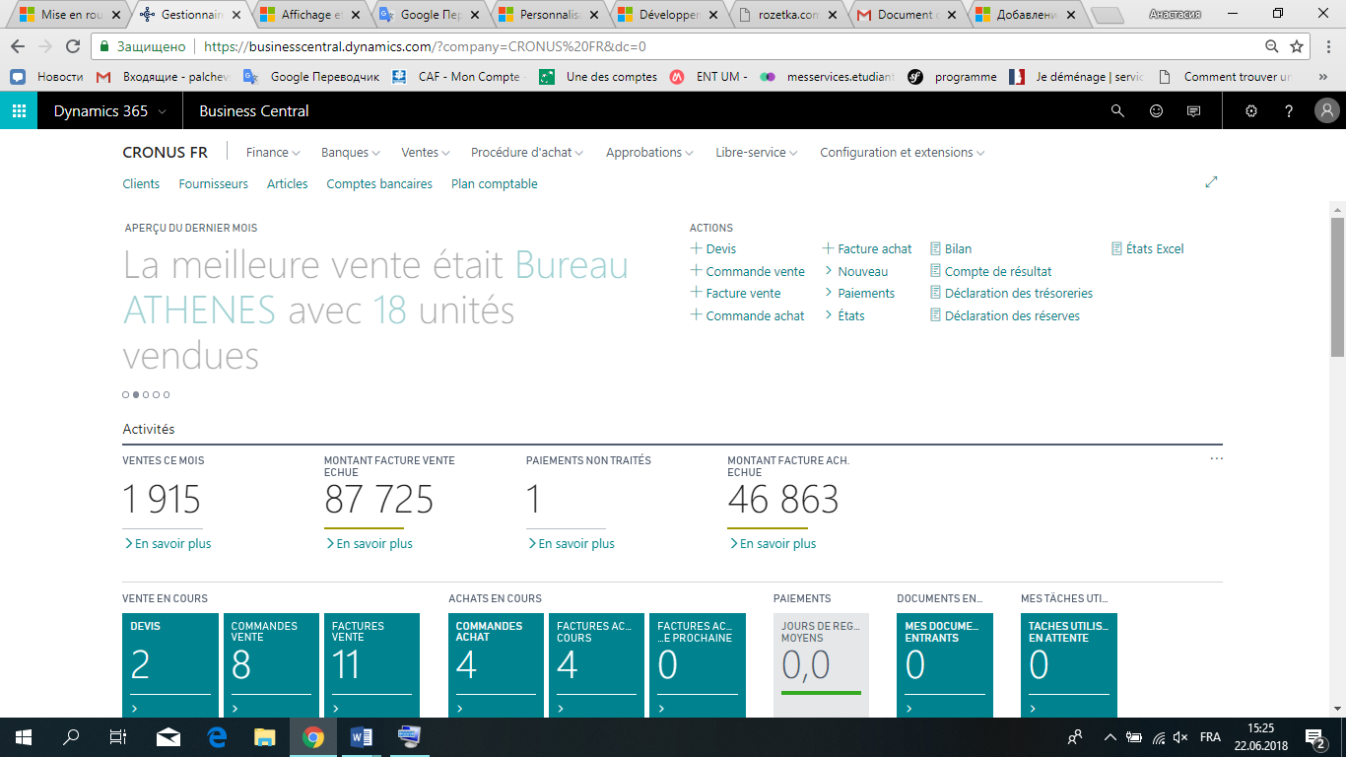

Sommaire

1 Power BI dans le navigateur 3

1.1 premiers pas avec Power BI 3

1.2 Comment connecter des applications de Power BI et Business Central à partir d'AppSource 5

1.3 Comment connecter les états Power BI dans Business Central 7

1.4 Paramètres supplémentaires dans Business Central 10

1.5 Comment créer un espace de travail à part de Mon espace de travail 12

1.6 Comment et pourquoi publier un espace de travail 13

1.7 La deuxième façon d'obtenir les rapports dans Mon espace de travail 14

1.8 Comment importer des données et travailler avec eux dans un espace de travail 15

1.9 Comment créer votre rapport et l'ouvrir dans Business Central 16

2 Power BI Desktop 18

2.1 Téléchargement et installation de Power BI Desktop 18

2.2 Connexion et interface 19

2.3 Importation des données à partir de Business Central dans Power BI Desktop 21

2.4 Comment publier votre travail dans Power BI 24

3 Outlook 26

3.1 Utilisation de Business Central en tant que boîte de réception professionnelle dans Outlook 26

3.1.1 Configurer la messagerie 26

3.1.2 Configurer votre boîte de réception professionnelle dans Outlook. 28

3.2 Synchroniser les contacts de Business Central avec les contacts de Microsoft Outlook 31

3.3 Créer un devis dans Outlook. Exemple 33